 | Ⅶ |  | 양식 (온라인시스템에서 작성가능)
현장실습 참여 신청서
신청기관 |  |  |  | 기관명 |  | 넷다이버 |  | 대표자명 |  |  |  | 이준호
 |  |  |  | 주업종 |  | 스마트콘텐츠 개발 |  | 사업자등록번호 |  |  |  | 113-86-10211
 |  |  |  | 주소 |  | 서울 구로구 디지털로 26길 123, 1205호(지플러스코오롱디지털타워)
 |  |  |  | URL(홈페이지) |  | www.netdiver.co.kr
 |  |  |  | 지도위원  (실무부서) |  | 성명 및 직위 | 대표 |  |  | 부서 |  | 기획
 |  |  |  |  |  | 휴대폰 | 010-9059-2983 |  |  | Office
 |  |  |  |  |  | E-mail | ceo@netdiver.co.kr
 |  |  |  | 현장실습 담당자 |  | 성명 및 직위 |  |  |  | 부서
 |  |  |  |  |  | 휴대폰 |  |  |  | Office
 |  |  |  |  |  | E-mail
요청사항 |  |  |  |  |  | 실습기간 | □4주 / ■8주/ □무관  ※법정공휴일은 실습시간으로 인정, 주5일 기준
 |  |  |  |  |  | 실습시간 | 월 ~ 금 / 09:00 ~ 18:00 (1일 8시간)
 |  |  |  |  |  | 실습일정 | 년 월 일~ 년 월 일
 |  |  |  |  |  | 실습전공/인원 | 문화콘텐츠학과 또는 미디어학과 ( 2 )명
 |  |  |  |  |  | 자격요건 | 스마트콘텐츠 & SNS 기획&마케팅
실습내용 |  |  |  |  |  | 운영계획서 별첨
실습지원비(필수) |  |  |  |  |  | ( 4주/ 원) ■직접지급 □발전기금 기탁
지원사항  (실습지원비와 별도) |  |  |  |  |  | □중식/ □교통비/ □기숙사/ □기타( )/ ■해당없음
본 기관에서는 위와 같이 아주대학교 현장실습 참여를 신청합니다.
첨부: 현장실습 운영계획서 1부.
20 년 월 일
기관명 신청인(대표) 넷다이버㈜ (서명)
아주대학교 현장실습지원센터장 귀중
- 넷다이버 소개

넷다이버는 소셜네트워크서비스의 풍부한 경험과 독창적인 게임제작 경험을 가진 핵심 인력들로 구성되어 있습니다. 국내 4,000개 기업이 사용하고 있는 팬게이지( fngage.com )를 대표서비스로 하여 IOT등 첨단의 기술과 아이디어를 접목하여 여러분의 상상을 구현해 나가는 엔터테인먼트 기업으로 발전해 나가고 있습니다. 특히나 키즈플랫폼 "키즈얌"과 스마트콘테츠, IOT를 활용한 스마트토이를 제작하고 있습니다.

- 넷다이버&아주대학교 현장실습 결과
* 1기 : 미디어학과 오형주군과 모바일게임 기획 및 마케팅
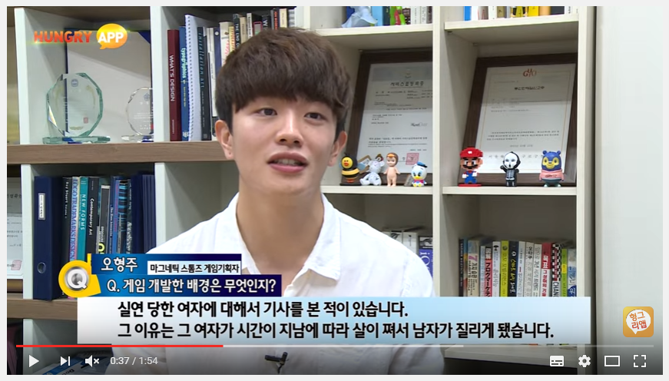

- 모바일게임 기획 및 마케팅을 진행하였으며, 방송에도 출현

* 2기 : 컴퓨터공학과 공훈재군, 김은지양과 스마트RC카 프로토타입 제작
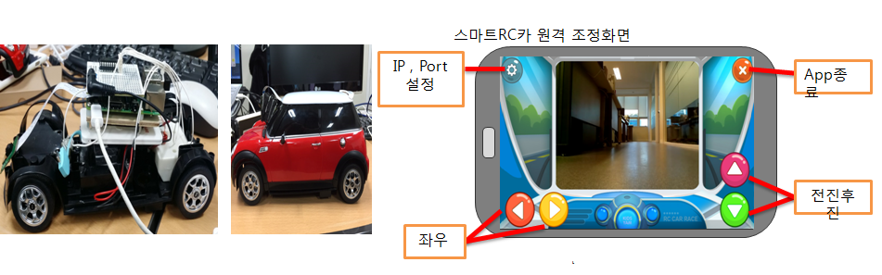
- 라즈베리파이기반의 스마트RC카 제작 및 모바일 APP 제작

* 3기 : 컴퓨터공학과 박상률군, 김승연양과의 스마트토이 프로토타입 제작
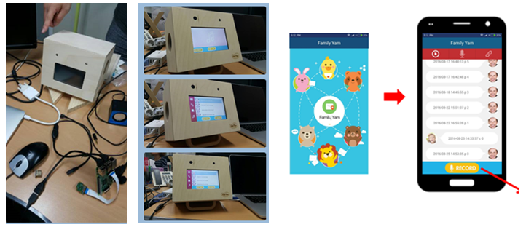
- 라즈베리파이기반의 스마트토이 및 모바일 APP 제작
*4기: 키즈얌 콘텐츠 기획 및 마케팅을 함께 하실 분을 모집합니다.

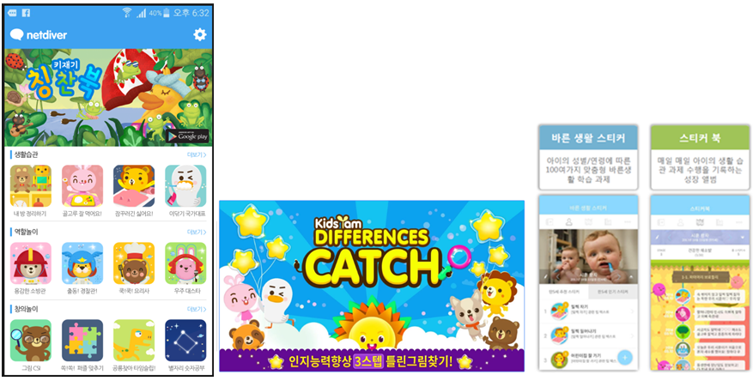

*아이들에게 유용한 스마트콘텐츠 및 육아교육게임 기획 및 마케팅을 키즈얌사업부와 함께 진행합니다. 문화콘텐츠학과 학생들은 스마트콘텐츠 시나리오 기획 및 마케팅을 미디어학과 학생들은 스마트콘텐츠 시나리오 기획 및 SNS 마케팅을 8주간 체험합니다.

*구글플레이 & 앱스토어에서 “ 키즈얌 “ 을 검색하셔서 사용해보세요.
글로벌 서비스 및 마케팅을 하기에 글로벌마인드가 있으면 좋을 것 같습니다.
활동결과 예시)
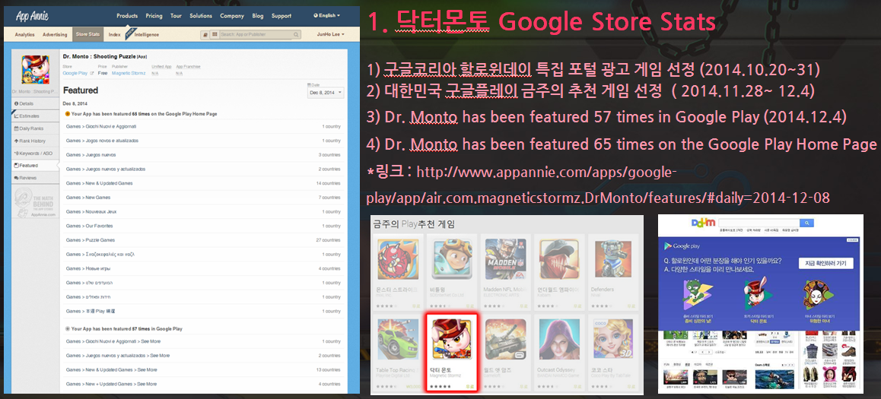

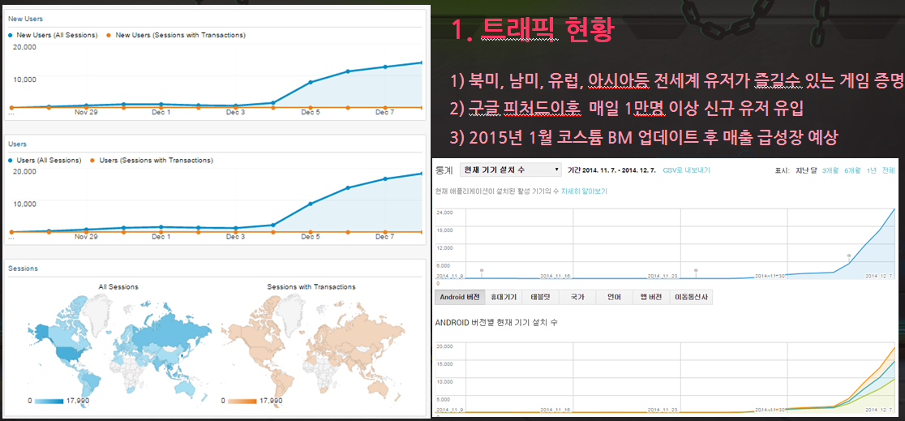

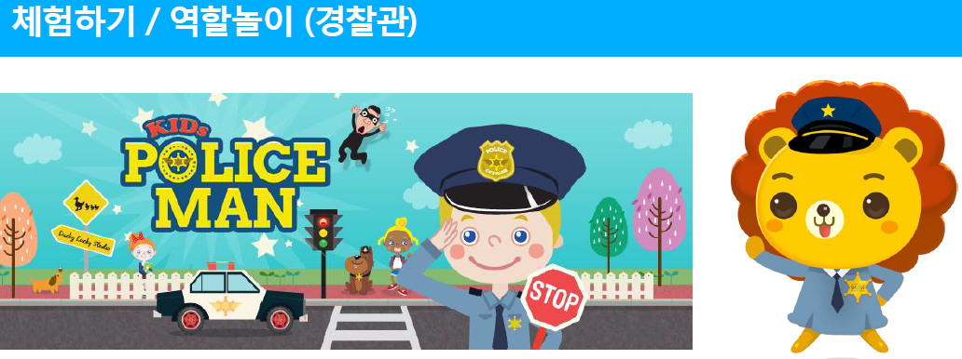

현장실습 운영계획서
기술  지도  위원 |  |  | 성명 |  | 이준호 |  |  |  | 직위 |  | 대표
 |  |  | 부서 |  | 기획팀 |  |  |  | 휴대폰 |  | 010-9059-2983
 |  |  | Office |  | 02-6219-5012 |  |  |  | FAX
 |  |  | E-mail |  | ceo@netdiver.co.kr
1주 |  |  |  |  | 1. 회사 직무 교육 및 실습  2. 스마트콘텐츠 기획 및 SNS 활용/마케팅의 이해  3. 키즈얌 사업의 이해 및 실무 경험
2주 |  |  |  |  | 1. 스마트콘텐츠 기획 이론 및 실무 교육  2. 글로벌 시장조사 및 글로벌 마케팅 리서치
3주 |  |  |  |  | 1. 스마트콘텐츠 기획 및 시나리오 작성  2. 글로벌 마케팅 실행 계획 및 실무 진행  3. 소셜콘텐츠 기획 및 제작
4주 |  |  |  |  | 1. 스마트콘텐츠 기획 및 시나리오 작성  2. 글로벌 마케팅 실행 계획 및 실무 진행  3. 소셜콘텐츠 기획 및 제작
5주 |  |  |  |  | 1. 스마트콘텐츠 협업 프로젝트 진행  2. 글로벌 마케팅 실행 계획 및 실무 진행  3. 소셜콘텐츠 기획 및 제작
6주 |  |  |  |  | 1. 스마트콘텐츠 협업 프로젝트 진행  2. 글로벌 마케팅 실행 계획 및 실무 진행  3. 소셜콘텐츠 기획 및 제작
7주 |  |  |  |  | 1. 스마트콘텐츠 협업 프로젝트 진행  2. 글로벌 마케팅 실행 계획 및 실무 진행  3. 소셜콘텐츠 기획 및 제작
8주 |  |  |  |  | 1. 스마트콘텐츠 협업 프로젝트 최종 프리젠테이션  2. 스마트콘텐츠 기획/홍보/마케팅 완료보고서  3. IT회사의 전반적인 실무 실습 및 멘토링

